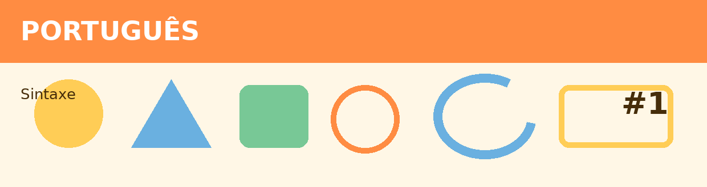
Atividade Adaptada 1 — Sintaxe
Português • Ensino Fundamental — Anos Iniciais (adaptação ampla)
Nome: ____________________________________ | Turma: ______________ Data: ___/___/____
Escola: ___________________________________ | Professor(a): _____________________________

COMO FAZER: Leia cada proposta com atenção. Você pode responder por escrito, calculando, desenhando ou criando exemplos, de acordo com o que for pedido em cada questão.
Conteúdos reunidos nesta pasta: Sintaxe, Sujeito e predicado, Complementos verbais, Adjunto adverbial, Aposto e vocativo
DESAFIOS
1. Encontre no texto exemplos relacionados ao conteúdo estudado e explique sua função.
_______________________________________________________________________________________________
_______________________________________________________________________________________________

2. Crie dois exemplos próprios usando o conteúdo trabalhado nesta atividade.
_______________________________________________________________________________________________
_______________________________________________________________________________________________

3. Leia o texto indicado pelo professor e destaque as informações mais importantes.
_______________________________________________________________________________________________
_______________________________________________________________________________________________

4. Produza uma resposta curta justificando a escolha que você fez.
_______________________________________________________________________________________________
_______________________________________________________________________________________________

5. Reescreva uma frase do texto de outra forma, mantendo o sentido original.
_______________________________________________________________________________________________
_______________________________________________________________________________________________

ESPAÇO DE CRIAÇÃO / DESENHO

Use este espaço para desenhar, montar um esquema, representar dados ou registrar uma ideia relacionada ao tema.

